Nomor : 001/T-SCUF/VIII/2026 Jakarta, 08 September 2026
Lamp. : 2 lembar

Kepada Yth,
- Serikat Pekerja/Buruh/Karyawan dan
- Managemen

Di
Tempat.

Hal : Undangan SARASEHAN T-SCUF 2026

Dengan hormat,
Dalam rangka terus menjalin komunikasi dan menghadapi tantangan bisnis otomotif ke depan, kami Toyota Supply Chain Union Forum (T-SCUF) bermaksud menyelenggarakan SARASEHAN T-SCUF 2026.
Bersama ini kami mengundang Pimpinan Unit Kerja Serikat Pekerja dan Manajemen perusahaan rantai bisnis Toyota di Indonesia pada:

Hari,Tanggal : Rabu, 21 Oktober 2026
Waktu : Pukul 08.30 s.d. 12.30 WIB (Detail acara terlampir)
Tema : "Strengthening Competitiveness to Productivity Up and Walfare Increasing Through Transformative Industrial Relations” (“Memperkuat Daya Saing untuk Mendorong Peningkatan Produktivitas dan Kesejahteraan melalui Hubungan Industrial yang Transformatif")
Lokasi : Harris Convention Hall Summarecon Bekasi.
Jl. Raya Bulevar Barat Summarecon Bekasi, Jawa Barat

Mengingat pentingnya agenda tersebut, besar harapan kami agar Bapak/Ibu dapat menghadiri undangan ini. Mohon undangan dan informasi acara ini juga disampaikan kepada Manajemen Jepang (khusus Perusahaan afiliasi Jepang) dan perwakilan HR/HC di masing-masing Perusahaan. Untuk Informasi lebih lanjut dapat menghubungi Sdr. Aly Imron S. (0812-1895-0845), Sdr. Neva Astrisukma (0812-3450-0541) Atau Sdr. Sudarmadi (0812-8089-453).

Untuk konfirmasi kehadiran dipersilahkan mengisi form melalui scan QR Code berikut ini sebelum tanggal 30 September 2026.

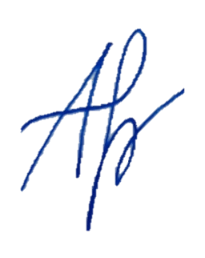
Demikian undangan ini, atas perhatian dan kehadirannya kami ucapkan terima kasih.
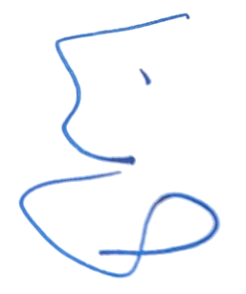
Hormat kami,
Pimpinan T-SCUF

Budi Darmanto | Nilo Rusdyantoro
Ketua | Sekretaris Umum

CC : - HRD Ybs.
- File
Keterangan:
- Kuota Peserta Anggota T-SCUF : 3 orang PUK dan 1 orang Manajemen
- Kuota Peserta Non-Anggota T-SCUF : 1 orang PUK dan 1 orang Manajemen

Lampiran 1 Surat Nomor : 004/T-SCUF/IX/2026
Hal : Undangan SARASEHAN T-SCUF 2026

JADWAL ACARA
SARASEHAN T-SCUF 2026
Harris Convention Hall Summarecon Bekasi, 21 Oktober 2026

